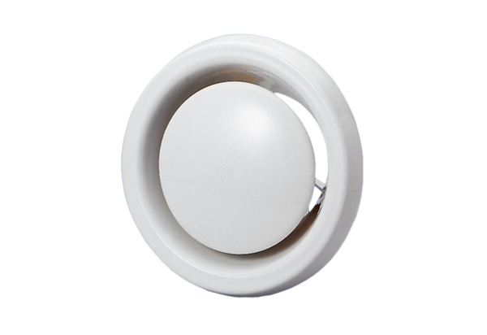Talířový ventil, protipožární TB 15Obsah dodávky: 1 kusSortiment: C
Typové číslo: 0151.0272Výrobce: MAICO

